Lourenco Quentin Pinateau Pierre

TP 6

Partie 1
a./ U(l) = L*(di(t)/dt)
i = C*(du/dt)
U(r) = Ri

J’invoque la loi des mailles :
e = U(r) + U(l) + U(c)

donc : e = LC*(d²u/dt²) + RC*(du/dt) + U(c)

b./
Différents régimes :

Si Q < 1/2 → apériodique
Q = 1/2 → pseudo-périodique
Q > 1/2 → critique

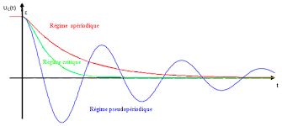
La courbe rouge représente le régime apériodique
La courbe verte représente le régime critique
La courbe bleu représente le régime pseudo-périodique

Partie 2: Régime Apériodique

a./
𝑄 = 𝜔/2𝜆

avec :
𝜔0 = 1/(LC)^(1/2)
𝜆 = R/2L

Q = √𝐿 / (√𝐶 ∗ 𝑅)

Ce qui correspond à : R = √𝐿 / (√𝐶 ∗ Q)
Et comme Q = 0.1 alors : R = √10^-2 / ( 0.1 ∗ √10^-9)

Finalement R = 31623 Ω

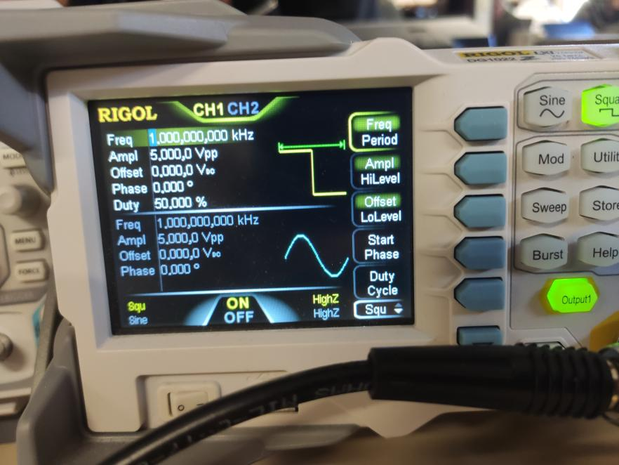
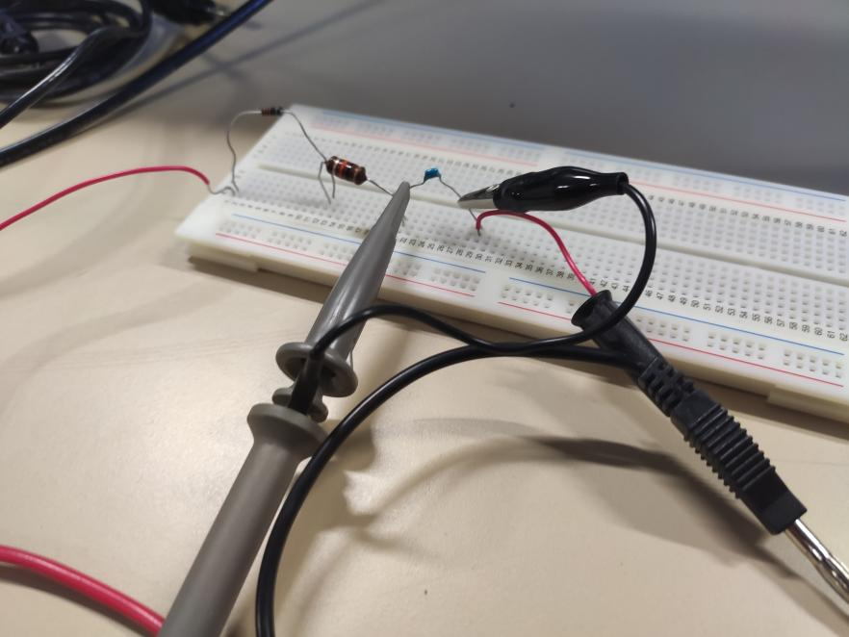
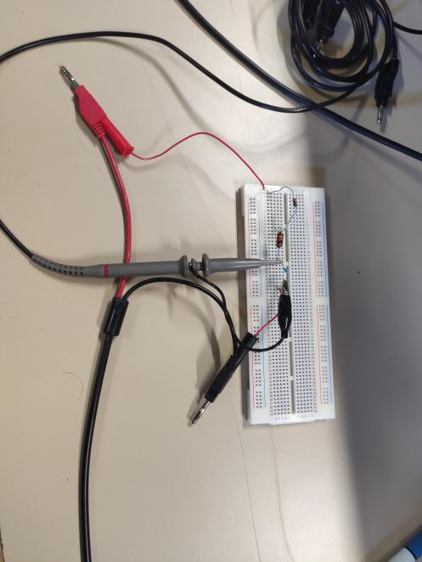
b./ Montage

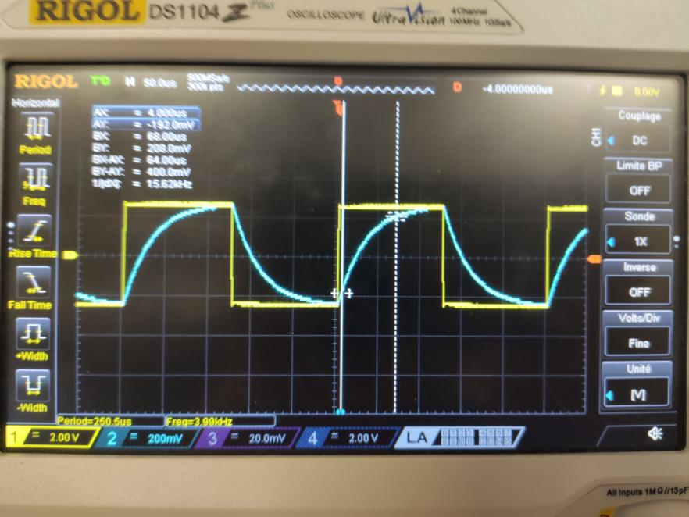

Fréquence : 4kHz
le régime permanent est ainsi tout juste atteint sur chaque demi-période
c./
𝑄 = 𝜔/2𝜆

avec :
𝜔0 = 1/(LC)^(1/2)
𝜆 = R/2L

On peut écrire le polynôme : 𝑟2+2𝜆𝑟+𝜔0²=0
D’où le discriminant : Δ′=𝜆²−𝜔0²

Donc Δ′ = (R/2L)²-(1/(LC)^(1/2))²
Δ′ > 0 on se trouve en régime apériodique
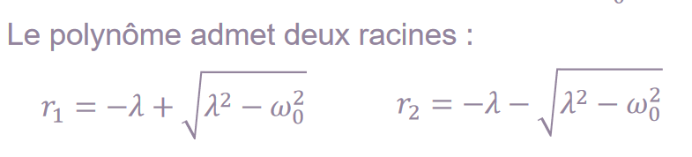

On remplace 𝜔0 et 𝜆 dans les racines :
r1 = - (𝜔0/Q) + ((𝜔0/Q)² – 4𝜔0²)^1/2
r2 = - (𝜔0/Q) - ((𝜔0/Q)² – 4𝜔0²)^1/2

Mais Q<<1 on a donc :

r1 = (-𝜔0-𝜔0) /2Q
r2 = (-𝜔0+𝜔0) /2Q
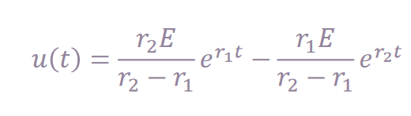

On remplace les racines

Uc(t) =
(((-𝜔0-𝜔0) /2Q) *E) / (((-𝜔0 -𝜔0) / 2Q) - ((-𝜔0+𝜔0) / (2Q)))) * exp(((-𝜔0+𝜔0) /2Q)*t)
- (((-𝜔0+𝜔0) /2Q) *E) / (((-𝜔0 -𝜔0) / 2Q) - ((-𝜔0+𝜔0) / (2Q)))) * exp(((-𝜔0+𝜔0) /2Q)*t)

On a donc :
Uc(t) = A1 + A2*exp(-Q*ω0*t)

d./
On avait une résistance de 33 000

Q = √𝐿 / (√𝐶 ∗ 𝑅) = √10^-2 / ( 33000 ∗ √10^-9) = 0.09

Et 0.1 << 1

e./
Sur l’image on peut lire que Δ𝑡 = 180*10^-6 s
T0 = 1/f = 20*10^-6 s

Δ𝑡 = T0 / Q <=> Q = T0/Δ𝑡 = 20/180 = 1/9 = 0.1

Partie 3 : Régime Critique
a./

Avec Q = 0,5
L=1x10^-2
C=1x10^-9

R = 6 324 ohms

b./
Fréquence 4kHz
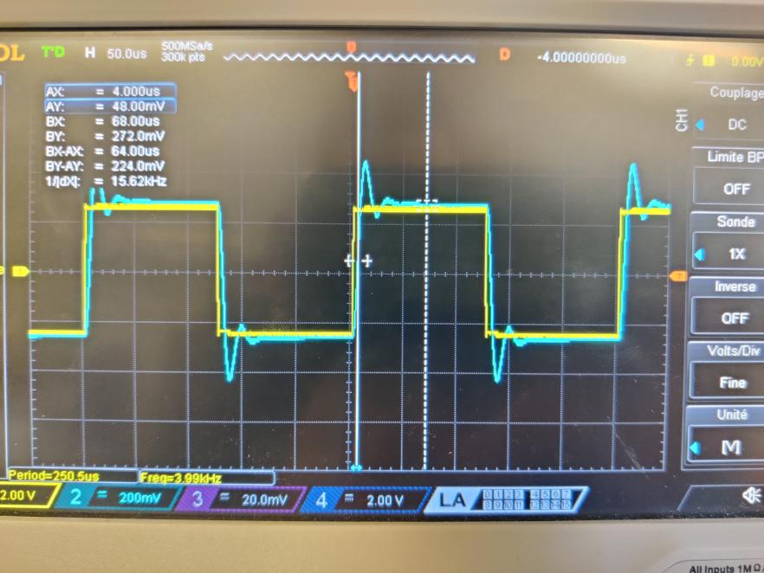

Le comportement tend vers le signal de l’oscilloscope comme attendu !

Partie 4 : Régime Pseudo Périodique

a./

Avec :
Q = 8
L=1x10^-2
C=1x10^-9

R = 395 ohms

b./
Fréquence : 4kHz

c./
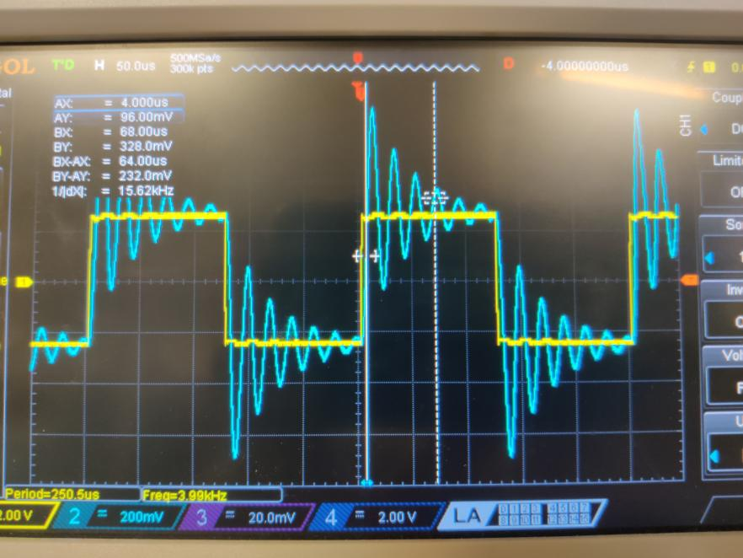

Période P = 20*10^-6

F = 1/P = 5*10⁴
La pulsatioton est égale : 5*10⁴ * 2 * π = 314 159ω

d./
ω =1/(LxC)^1/2 = 1/(10^-2 * 10^-9)^1/2 = 316 227 rad/s

Les 2 pulsations sont environ égales

e./
V1 = 6,88
V4 = 3.6
Δ = ln(V1/V4)/4
Δ = ln(6.88/3.6)/4 = 0.16

BONUS
f./
Δ = 2π /(√4Q² -1)
= 2π/ (√256 -1)
= 0.4

g./
Δ = 2π /(√4Q² -1)
Q = √(1/4) + (π²/Δ²) = 8.1

Q et Qth sont prochent

h./
Fonction de transfert :
H = Zc / (Zr + Zl + Zc)
= (1/jωC) / (R + jωL + (1/jωC))

